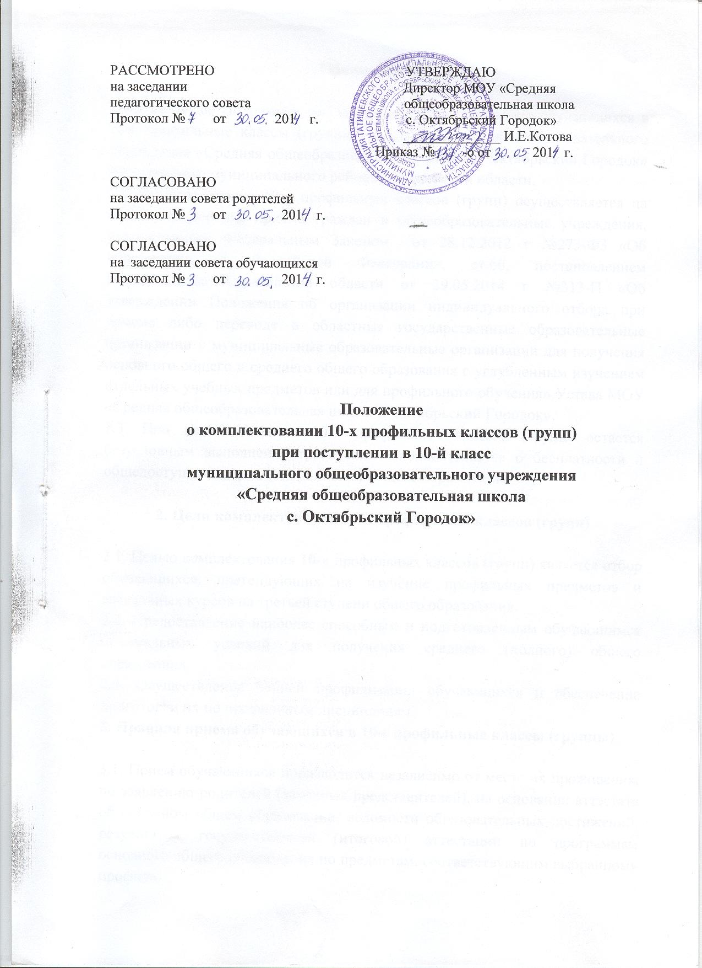

1. Общие положения

1.1. Настоящее Положение регулирует особенности приема обучающихся в 10-е профильные классы (группы) муниципального общеобразовательного учреждения «Средняя общеобразовательная школа с. Октябрьский Городок» Татищевского муниципального района Саратовской области.
1.2. Комплектование 10-х профильных классов (групп) осуществляется на основании порядка приема граждан в общеобразовательные учреждения, утвержденного Федеральным Законом от 28.12.2012 г №273-ФЗ «Об образовании в Российской Федерации», ст.66, постановлением Правительства Саратовской области от 29.05.2014 г №313-П «Об утверждении Положения об организации индивидуального отбора при приеме либо переводе в областные государственные образовательные организации и муниципальные образовательные организации для получения основного общего и среднего общего образования с углубленным изучением отдельных учебных предметов или для профильного обучения» Устава МОУ «Средняя общеобразовательная школа с. Октябрьский Городок».
1.3. При комплектовании 10-х профильных классов (групп) остается безусловным выполнение требования законодательства о бесплатности и общедоступности среднего (полного) общего образования.

2. Цели комплектования 10-х профильных классов (групп)

2.1. Целью комплектования 10-х профильных классов (групп) является отбор обучающихся, претендующих на изучение профильных предметов и элективных курсов на третьей ступени общего образования.
2.2. Предоставление наиболее способным и подготовленным обучающимся оптимальных условий для получения среднего (полного) общего образования.
2.3. Осуществление ранней профилизации обучающихся и обеспечение подготовки их по профильным дисциплинам.
3. Правила приема обучающихся в 10-е профильные классы (группы)

3.1. Прием обучающихся производится независимо от места их проживания, по заявлению родителей (законных представителей), на основании аттестата об основном общем образовании, ведомости образовательных достижений, результатов государственной (итоговой) аттестации по программам основного общего образования по предметам, соответствующим выбранному профилю.
3.2. В случае, если количество мест в 10-ом профильном классе (группе) соответствует количеству поданных заявлений, ведомость образовательных достижений позволяет более обоснованно предложить обучающемуся направление (профиль) обучения.
3.3. В случае, если количество поданных заявлений превышает количество мест в 10-ом профильном классе (группе), прием осуществляется на основании рейтинга образовательных достижений обучающегося.
4. Порядок зачисления в 10-е профильные классы (группы)
4.1. Документы для зачисления в 10-е профильные классы (группы), представленные обучающимися 9-х классов или их родителями (законными представителями), регистрируются в журнале приема заявлений в 10 класс. Заявителю выдается документ, содержащий входящий номер заявления, перечень представленных документов, сведения о сроках уведомления о зачислении в 10-й класс, контактный телефон для получения информации, телефон Учредителя.
4.2. Приказом руководителя общеобразовательного учреждения не позднее 31 августа оформляется зачисление в 10-е профильные классы (группы) и доводится до сведения заявителей.
5. Права обучающихся при зачислении в 10-е профильные классы (группы)
5.1. Преимущественным правом зачисления в 10-е профильные классы (группы) пользуются обучающиеся с более высокими результатами, отраженными в ведомости образовательных достижений:
- обучающие, показавшие более высокие результаты на экзаменах по профильным предметам;
- победители районных, областных, Всероссийских олимпиад, конкурсов, соревнований по соответствующим направлениям и профильным предметам;
- обучающиеся 9-х классов, получившие аттестат об основном общем образовании особого образца;
- обладатели Похвальной грамоты "За особые успехи в изучении отдельных предметов" (профильных предметов);
- обучающиеся 9-х классов, успешно прошедшие элективные курсы.
5.3. Отчисление из 10-х профильных классов (групп) производится общим порядком в соответствии с уставом школы. При наличии личного пожелания обучающегося, по заявлению родителей (законных представителей) возможен перевод обучающегося в универсальный класс данной школы или школы по месту жительства (при наличии свободных мест).

Приложение 1

Ведомость
образовательных достижений обучающегося

Ф.И.О.

Наименование общеобразовательного учреждения
МОУ «Средняя общеобразовательная школа с. Октябрьский Городок» Татищевского муниципального района Саратовской области

1.Результаты государственной (итоговой) аттестации | предмет | Результаты
 |  | Профильные предметы |  |  | Непрофильные предметы
 |  | отметка | балл | максимальный балл | отметка | балл | максимальный балл
1.1. Обязательные экзамены за курс основной общей школы, установленные Министерством образования и науки РФ | 1)Математика  2)Русский язык
1.2. Экзамены по выбору обучающихся | 1)  2)

Примечание: При приёме в профильные классы учитываются результаты экзаменов по двум профильным предметам на выбор обучающихся.

2. Индивидуальная накопительная оценка
2.1. Элективные курсы. | предмет, наименование | балл | максимально возможный балл
1)
2)
3)
2.2. Олимпиады | предмет | уровень (муниципальный, региональный, всероссийский, международный) | призовое место
1)
2)
2.3. Конкурсы | перечень | уровень (муниципальный, региональный, всероссийский, международный) | призовое место
2.4. Спортивные  достижения | вид спорта | уровень соревнований (муниципальный, региональный, всероссийский, международный) | призовое место
1)
2)
2.5. Дополнительное  образование | направление | данные сертификата, свидетельства | балл
2.6. Образовательные курсы | перечень | данные сертификата, свидетельства | балл

3.Общий уровень учебных, внеучебных достижений, компетентностного развития

Критерии | Средний балл по «портфолио» обучающегося | Максимальный балл  по «портфолио»
3.1.Предметная компетентность |  | 20
3.2.Функциональная грамотность |  | 8
3.3.Социальная компетентность |  | 20
3.4.Общекультурная и поликультурная компетентность |  | 13
3.5.Коммуникативная компетентность |  | 19
3.6.Интеллектуальная компетентность |  | 20
Итого: |  | 100

Руководитель
образовательного учреждения __________________ ________________
М.П. Ф.И.О.

